Lunes 12 de enero de 2015

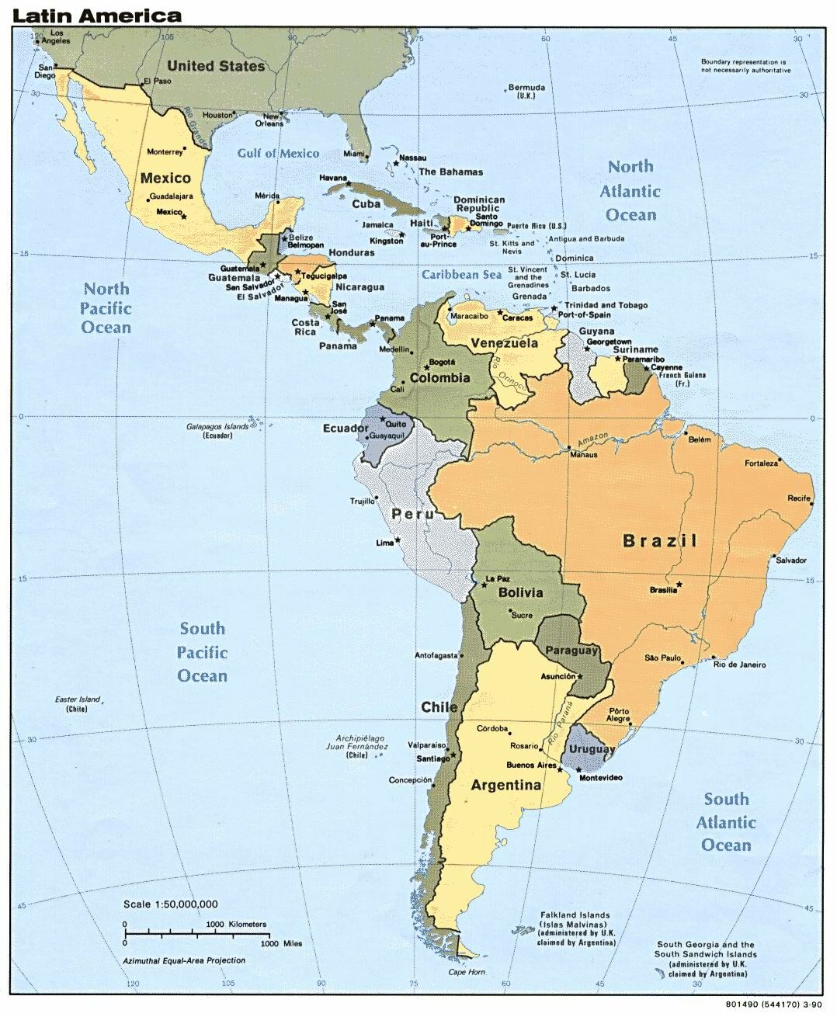

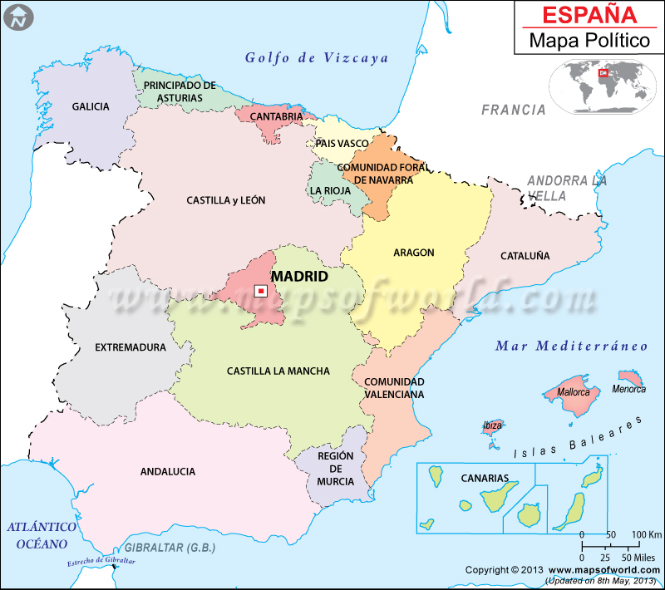

Material:
http://www.studyspanish.com/
http://www02.oph.fi/etalukio/espanja/kielioppikartta.html

H
Hotel
Hombre
Hola

Ja
Je
Ji
Jo
Ju

José

Ja ja ja ja ja
je je
ji ji ji
jo jo jo

ZA SA
ZE CE SE
ZI CI SI
ZO SO
ZU SU

La casa
La caza

El cielo
La cebolla

¡Coño!

Lla
Lle
Lli
Llo
Llu

Ya Ye Yi Yo Yu

ba be bi bo bu
pa pe pi po pu

Dame un beso

El libro Los libros
La casa Las casas

El ángel
Los ángeles

